Министерство науки и высшего образования Российской Федерации

ФЕДЕРАЛЬНОЕ ГОСУДАРСТВЕННОЕ АВТОНОМНОЕ ОБРАЗОВАТЕЛЬНОЕ УЧРЕЖДЕНИЕ ВЫСШЕГО ОБРАЗОВАНИЯ «НАЦИОНАЛЬНЫЙ ИССЛЕДОВАТЕЛЬСКИЙ УНИВЕРСИТЕТ «МОСКОВСКИЙ ИНСТИТУТ ЭЛЕКТРОННОЙ ТЕХНИКИ»

Институт системной и программной инженерии

и информационных технологий (СПИНТех)

**Отчёт**

по дисциплине «Электротехника»

**Лабораторная работа №1**

**Варинат-30**

Руководитель

ст. преподаватель

___________ Бирюлина Р. М.

«___» ______________20__ г.

Студент группы ПИН-23

___________ Исламов Р. Р.

«___» ______________20__ г.

*Москва*

*2023*

# 1 Постановка задачи

**Цель работы:**

Ознакомиться с измерительными приборами, источниками питания и основными элементами программной среды Multisim.

Изучить методы и приобрести навыки измерения основных параметров электрических цепей, ознакомиться со свойствами индуктивных катушек и конденсаторов в цепях постоянного тока, рассчитать параметры и построить делители напряжения и тока.

**Перечень приборов:**

* Идеальный источник ЭДС
* Идеальный источник тока
* Резистор - пассивный элемент электрических цепей, обладающий определённым или переменным значением электрического сопротивления
* Земля
* Конденсатор
* Катушка индуктивности
* Мультиметр
* Ключ
* Вольтметр
* Амперметр

# 2 Учебные задачи

**Задание 1. Измерение сопротивлений**

*Дано:*

R1 = 30 Ом, R2 = 2*30 Ом, R3 = 3*30 Ом, R4 = 4*30 Ом

*Построим схемы:*

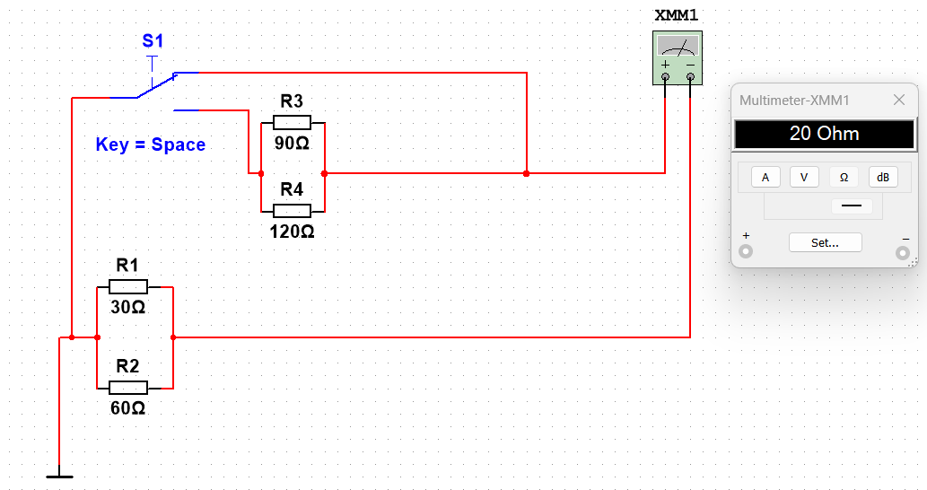

Изображение 1

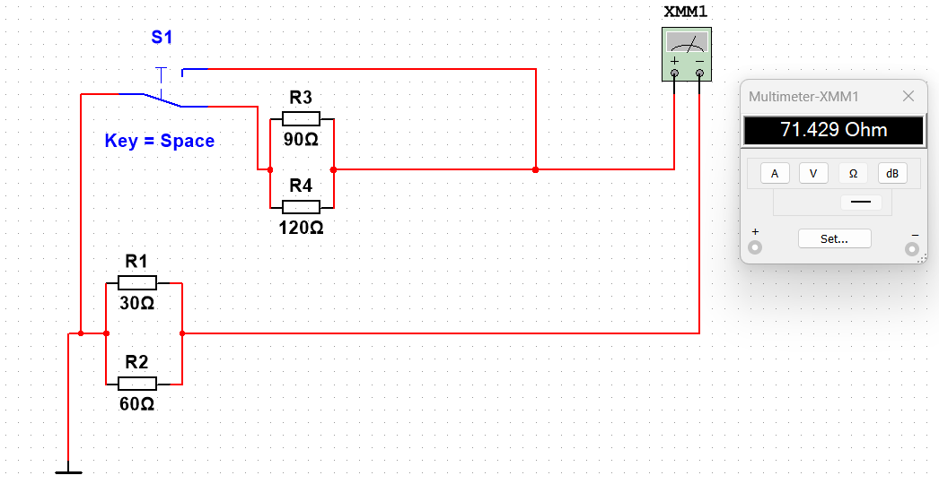

Изображение 2

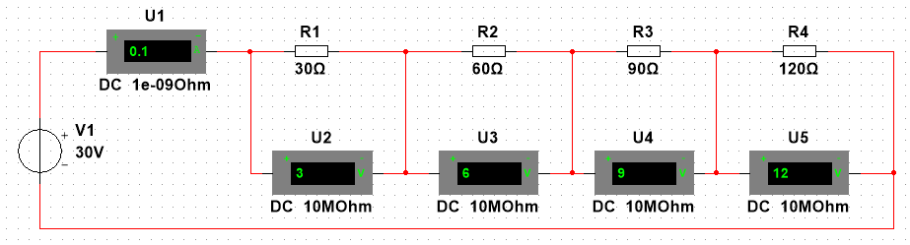

Изображение 3

*Измерено*:

R12 = 20 Ом

R1234 = 71.429 Ом

R34 = 51.429 Ом

*Вычислено:*

R12 = R1R2/(R1+R2) = 30*60/(30+60) = 20

R34 = R3R4/(R3+R4) = 90*120/(90+120) = 51,429

R12 и R34 соединены последовательно значит:

R1234 = R12 + R34 = 71,429

По закону Ома: R = U/I, вычислим по ней R1, R2, R3, R4, получим:ы

|  |  |  |  |  |  |  |  |
| --- | --- | --- | --- | --- | --- | --- | --- |
| Измерено | R12, Ом | R34, Ом | R1234, Ом | U1, мВ | U2, мВ | U3, мВ | U4, мВ |
| 20 | 51,429 | 71,429 | 3 | 6 | 9 | 12 |
| I1=I, мА | I2=I, мА | I3=I, мА | I4=I, мА |
| 0.1 | 0.1 | 0.1 | 0.1 |
| Вычислено | R12, Ом | R34, Ом | R1234, Ом | R1, Ом | R2, Ом | R3, Ом | R4, Ом |
| 20 | 51,429 | 71,429 | 30 | 60 | 90 | 120 |

Таблица 1

Результат: Вычисленные значение совпали со схемой

**Задание 2. Реактивные элементы в цепях постоянного тока**

R1 = 200 Ом, V1 = 30 В, C1 = 10 мкФ, L1 = 10 мГн

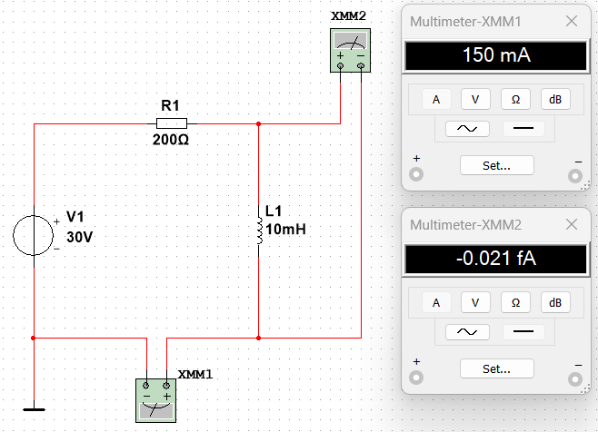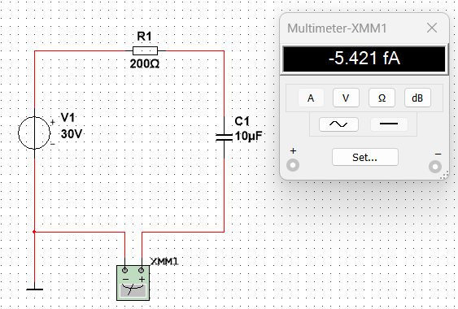

Эти значения можно считать, как погрешность программы, так как они малы

1 фА = 1*10-15 А

1 фВ = 1*10-15 В

**Задание 3. Делитель напряжения**

V1 = 30 В, R1 = 195 Ом, R2 = 300 Ом

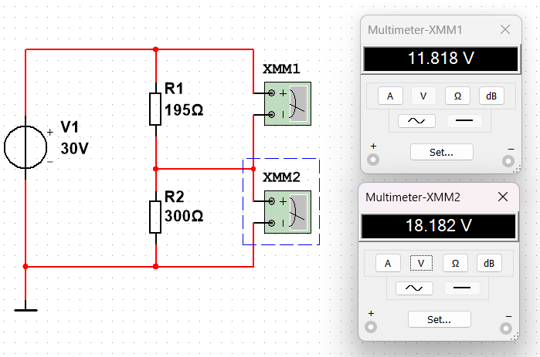

По формуле делителя напряжения:

I = E/(R1 + R2) = 30/(195 + 300) = 0,061 A

По закону Ома:

U1 = I*R1 = 0,061 * 195 = 11,818 B

U2 = I*R2 = 0,061 * 300 = 18,182 B

**Значения совпали**

**Задание 4. Делитель тока**

О1 = 30/10 В, R1 = 195 Ом, R2 = 300 Ом

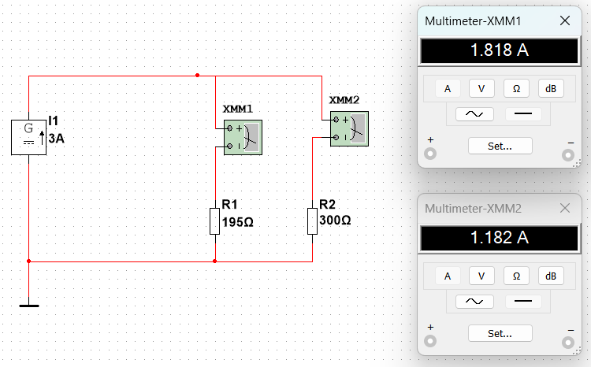

По формуле делителя тока:

I1 = I * R2/(R1 + R2) = 3 * 300/(195 + 300) = 1,818A

I2 = I * R1/(R1 + R2) = 3 * 195/(195 + 300) = 1,182 A

Значения совпали

# Вывод

В процессе выполнения лабораторной работы я научился работать с интерфейсом MS, получил опыт построения схем, измерения характеристик цепи, удостоверился в расчетах программы, применяя стандартные формулы подсчета характеристик цепи. MS может давать незначительную погрешность.